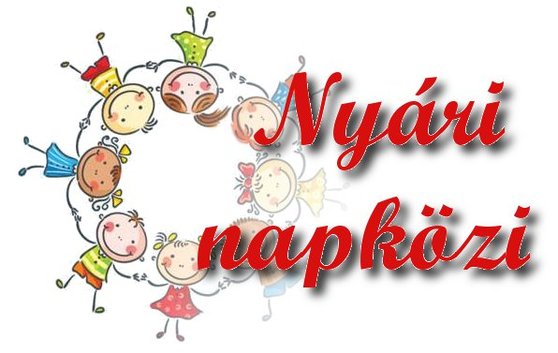
TÁJÉKOZTATÓ
NYÁRI NAPKÖZIS TÁBORRÓL
(jelentkezés esetén kérjük megőrizni)

Kedves Szülők!
A komlói Közösségek Háza az idén nyáron is meghirdeti a változatos, egészséges életmódnak megfelelő szünidei programokat tartalmazó nyári táborát. A táborban általános iskolás korú gyermekek vehetnek részt.

Tudnivalók a nyári napközis táborról:

1. A tábor 2015. július 1–31 között üzemel.
2. Jelentkezni a szülők által kitöltött jelentkezési lapon lehet.
3. Jelentkezéseket korlátozott számban van lehetőségünk fogadni 60 fő/hét. Ezen felüli jelentkezőket sajnos el kell utasítanunk, erről a szülőket a megadott elérhetőségeken tájékoztatni fogjuk.
4. A jelentkezési lapokat a Közösségek Házában kérjük leadni június 12-ig.
5. A jelentkezési lap a www.khszinhaz.hu honlapon is megtalálható, és letölthető.
6. A napközi térítési díja: naponta 1000,- Ft gyermekenként, mely tartalmazza az étkezési és a szakmai költségeket.
BEFIZETÉS: június 16-án, kedden és június 17-én, szerdán
PÓTBEFIZETÉS: június 25-én csütörtökön
8.30 – 15.30 óráig a Közösségek Házában.
A tábort csak az veheti igénybe, aki a befizetésnek eleget tett!
7. A napközis táborból való távolmaradást 3 nappal előbb kérjük jelenteni. Ellenkező esetben a térítési díjat a szülőnek fizetnie kell.
8. Ha a napközis táborba a gyerekeknek helyi járatú autóbuszt kell igénybe venni, ehhez szükséges az autóbuszbérlet előzetes beszerzése. Amennyiben kirándulást szervezünk a buszjegy költsége a szülőt terheli.
Érkezés: | 8 órakor a Közösségek Házába.
Hazaindulás: | 4 órára a szülők értük jöhetnek a Közösségek Házába, szülői kérésre elengedjük a gyerekeket önállóan is haza. A jelentkezési lapon kérjük a megfelelő helyen aláhúzni!
Eltávozás a táborból: | Csak a szülő írásos engedélye alapján!

9. Öltözék: - Az időjárásnak megfelelően.
- Kényelmes, a játékok során használható öltözék (ne legyen csini ruha!) és kényelmes cipő,
szandál (ne saru!).

10. Amire még szükség lesz:
- tisztasági csomagot az igényelt napok arányában (1 hétre és 1 főre vonatkozóan a következő mennyiségeket kell behozni): 1 tekercs egészségügyi papírt, 1 csomag (1cs/10db) papír zsebkendőt, 1 csomag (1cs/50db) papírszalvétát.
- szívesen vesszük olyan alapanyagok felajánlását, melyek a háztartásban feleslegessé váltak, de foglalkozásainkon felhasználhatók (fonal, anyagmaradék, papír, üres konzervdoboz stb.)

11. A programelemeket az időjáráshoz és a helyszükséglethez igazítjuk!

Kérjük, hogy szíveskedjenek a család és a gyerekek nyári időtöltését átgondolni és jelentkezési lapot kitölteni!

Komló, 2015. Schaff Anikó
szervező 30/4772839
komlokozkincs@gmail.com

JELENTKEZÉSI LAP
A NYÁRI NAPKÖZIS TÁBORBA
(Kitöltést követően, kérjük leadni a Közösségek Házában!)

Tanuló neve: Osztálya:
TAJ szám:
Iskola neve:
Apa, vagy gondviselő neve:
A szülők napközbeni elérhetősége, telefonszáma:

Lakcím, telefonszám:
E-mail cím (a programokról e-mailben is értesítjük a szülőket)

…………………………………………………………………………………………………..

Mi az, amire külön oda kell figyelni? (gyógyszer, allergia, stb.) …………………………………..

……………………………………………………………………………………………………….

A kirándulás buszköltségét (jegyárát oda-vissza), belépőjegy árát, heti egy alkalommal
vállalom / nem vállalom

Gyermekem részére a következő napokon kérek napközis ellátást:
július
HÉTFŐ | - | 6 | 13 | 20 | 27
KEDD | - | 7 | 14 | 21 | 28
SZERDA | 1 | 8 | 15 | 22 | 29
CSÜTÖRTÖK | 2 | 9 | 16 | 23 | 30
PÉNTEK | 3 | 10 | 17 | 24 | 31
(A kért napokat bekarikázni szíveskedjék!)

Vállalom a fentiekkel kapcsolatos költségeket.

- Délután 4 órára a gyerekért kísérő jön a Közösségek Házába.
- Délután a gyereket a Közösségek Házából önállóan elengedhetik haza.

Kérjük a fentiek közül a megfelelőt aláhúzni, értelemszerűen kitölteni!

Komló, 2015. ……………………………………… ………………………………
Szülő, gondviselő aláírása

